Communiqué pour diffusion immédiate
Reprise des activités au Centre de musique et de danse de Val-d’Or
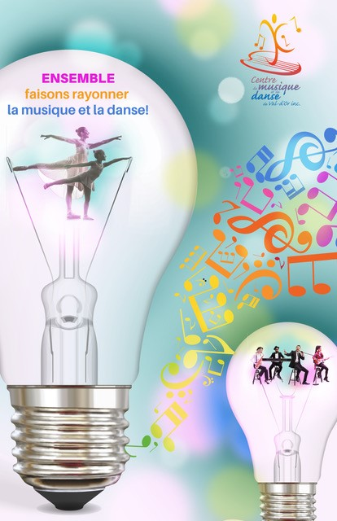
Val-d’Or – Le 28 août 2020– Le Centre de musique et de danse de Val-d’Or est très heureux de pouvoir annoncer la reprise de ses activités.

Après plus de cinq mois de suspension de ses activités, le Centre de musique et de danse de Val-d’Or a pu annoncer officiellement à ses élèves et à la communauté valdorienne la reprise d’une grande partie de ses activités en danse et en musique dans le respect des consignes sanitaires en vigueur.
La tenue du camp d’été Initiation à la musique et à la danse du 17 au 21 août a permis de constater que les protocoles sanitaires permettent d’offrir des cours agréables et dynamiques et de retrouver avec plaisir les rires des enfants!

Les activités qui ne reprendront pas en septembre à moins d’avis favorable de la Direction de la santé publique sont la chorale d’adultes Le Chœur aventurier, la chorale d’enfants ainsi que le cours de danse latine.

Malgré cela et l’adaptation nécessaire de leur enseignement, toute l’équipe des professeur-es est extrêmement enthousiaste à l’idée de pouvoir de nouveau faire rayonner la musique et la danse auprès des élèves de 3 à 80 ans et plus!

Pour information et réservation :
819-825-0443 ou musiquedansevaldor@cmdvd.ca
Places disponibles limitées
Merci à nos partenaires
À propos du Centre de musique et de danse de Val-d’Or
Le Centre de musique et de danse de Val-d’Or est un organisme à but non lucratif dont la mission est « d’offrir un programme d’enseignement de qualité, varié et diversifié, adapté à chaque étudiant dans le but de susciter son sens de l’émerveillement, son goût de dépassement dans le plaisir et la rigueur ». Fondé en 1983, le Centre reçoit chaque année quelques 500 élèves de tous âges. Le Centre est une institution importante dans la vie sociale et culturelle de la Ville de Val-d’Or.
Source : Anne-Laure Bourdaleix-Manin, Directrice générale du Centre de musique et de danse de Val-d’Or
819 825-0443
-30-
Merci à nos partenaires

